
435 Fort Washington Avenue, Suite 1C, New York, NY, 10033
Tel: (212) 923-0408 - Fax: (646) 657-0037 or (212) 923-4032
www.josegoris.com
DOLOR DE ARTRITIS:

El 16% de los adultos mayores de 45 años pueden desarrollar dolores de las coyunturas mejor conocidos por artritis. Representando una importante causa de invalidez. Los tratamientos mas efectivos para esta enfermedad son los remplazos de caderas y rodillas. Esta larga y dolorosa enfermedad hace que los pacientes recurran a medicinas recetadas o no (en los Estados
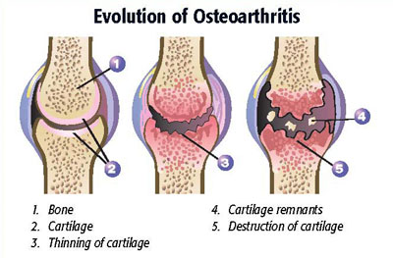

Unidos se calcula 2,600 son usados en compran medicinas). Existe la idea que la Glucosamina y el Condroitin ayudan un poco a los pacientes con artritis.
Existen varios tipos de artritis:’
- Osteoartritis
- Artritis Reumatoidea
- Artritis de la Gota
- Artritis Juvenil
- Artritis de otros tipos(ej Lupus)

Osteoartritis:
(OA) es la enfermedad mas común de las articulaciones, caracterizada por dolor, rigidez e hinchazón de las coyunturas. El dolor es más severo usualmente después del ejercicio o al presionar la parte afectada. Usualmente al despertar la articulación duele y solo después de "calentarla" mejora. Puede sentirse como “cracking", hinchazón, limitación de los movimientos. Ninguna prueba de sangre se usa para el diagnostico, las radiografías enseñan perdida del espacio entre los huesos. Se recomienda acetaminofen porque ayuda sin los efectos nocivos de los anti-inflamatorios que se pueden usar en una segunda etapa. La terapia física, calor local, son otras formas de tratar la Osteoartritis.
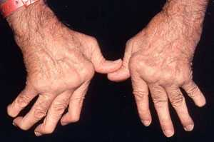

ARTRITIS REUMATOIDEA:
Esta es una enfermedad de largo plazo que está producida por un proceso inflamatorio de las coyunturas y tejidos adyacentes. Su origen es desconocido, pero es una enfermedad auto-immune. Ocurre en cualquier edad más comúnmente en los anos medios, más frecuentes en mujeres. Infecciones, genes y cambios de hormonas pueden estar relacionados a la enfermedad.
Las articulaciones de los dos lados del cuerpo están afectadas por igual, muñecas, dedos, rodillas, pies y tobillos son los más afectados. Asociación con dolor de pecho, ojos resecos, nódulos bajo la piel son comunes. Las pruebas mas frecuentes son:
Factor Reumatoideo, Proteina C Reactiva, Anti-CCP antibody test, Eritrosedimentacion, Analisis de fluido de las articulaciones y rayos X. El tratamiento requiere medicinas, terapia física, ejercicios, educación y a veces cirugía. La agresividad de la terapia puede evitar la destrucción de las articulaciones.
LA GOTA
Se caracteriza por ataques recurrentes de inflamación aguda de las articulaciones y se ven como superficies hinchadas, rojas, dolorosas y calientes. El sitio más afectado es la base del dedo gordo del pie (50%), Los niveles de acido úrico están elevados, se depositan en la articulación, a veces en los riñones causando piedras. El diagnostico de confirma con la visualización de los uratos de cristal en el liquido articular. El tratamiento de anti-inflamatorios no esteroideos, esteroides o colchicina mejorara el cuadro clínico. Nuevos agentes reducen el acido úrico, controlando las causa de la enfermedad.

Su incidencia está en aumento, quizás debido a los cambios en la dieta que llevan al desarrollo del síndrome metabólico así como prolongación de las expectativas de vida.
Moderación en la dieta con reducción de la ingesta de productos ricos en acido úrico es altamente recomendada.
